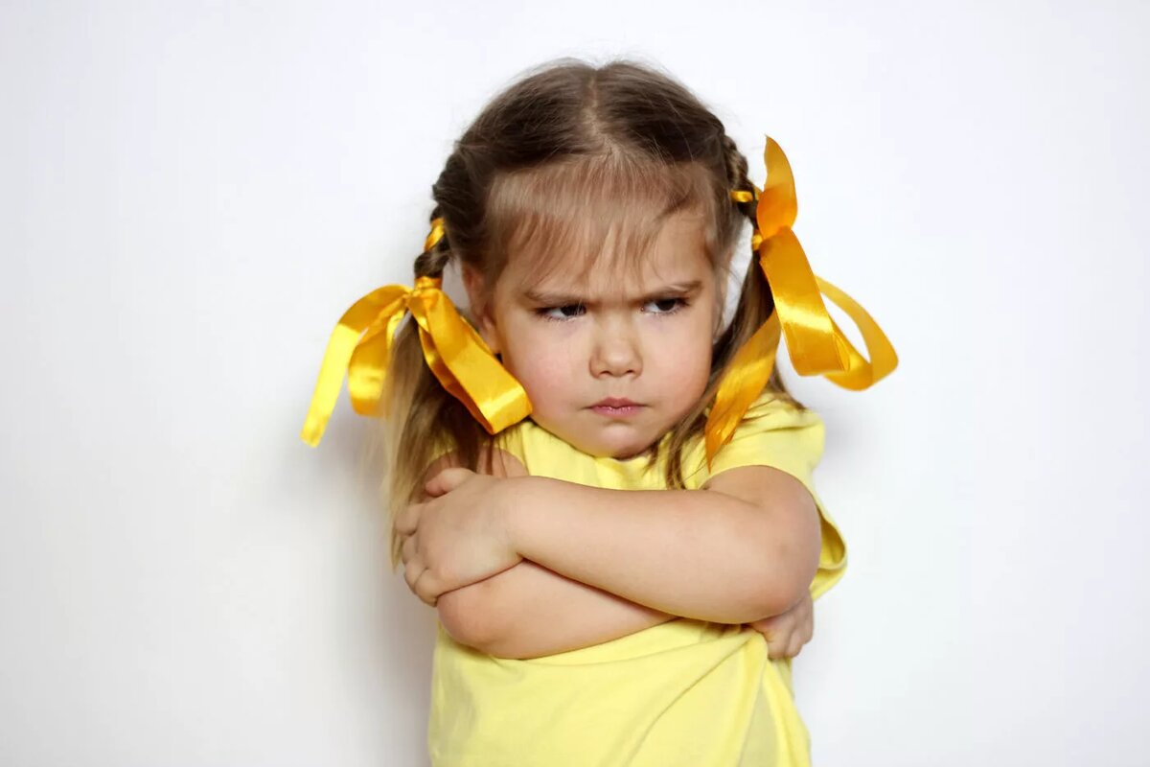

ОБ УПРЯМСТВЕ

Самое важное, какова реакция родителя на вызов (сопротивление) ребенка? Если родитель, пытаясь утвердить свой авторитет, выходит из равновесия (неправильное поведение) и предпринимает сильный нажим на ребенка, ребенок вынужденно подчиняется. Однако если это происходит часто, то приводит к нарушению взаимоотношений между родителем и ребенком. Чем сильнее убеждение взрослого, тем больше сопротивление (пример – еда).
Сопротивление может быть временным или постоянным (длительным, интенсивным). Если упрямство закрепилось в поведении ребенка, взрослым необходимо подумать об улучшении взаимоотношений с ребенком и не бояться признаться в своих ошибках (=искренность, справедливость).
Что важно в преодолении упрямства у детей?
- позиция терпимости. Не загонять ребенка в угол своими требованиями. Быть гибким. Требования должны быть понятны ребенку («Не балуйся», «Убери в комнате» - непонятно. «Посиди спокойно 5 минут», «Расставь игрушки по своим местам» - понятно).
- Сохранять спокойствие. Говорить твердо (без ультиматумов), не взрываясь от гнева. Твердость может быть полезнее ласки. Решительность важнее принуждения.
- Подкреплять в поведении всё хорошее (акцент на положительном = улучшение взаимоотношений). Помогать ему хотеть быть хорошим (важнее, чем быть послушным), важно научить соблюдать правила, принятые в обществе и при этом в каждой конкретной ситуации важно разобраться в причинах. Научиться выражать свою любовь к ребенку.
- Добиться, чтобы ребенок менее зависел от взрослых (управление собой, своими желаниями, порывами). Контроль над собой – лучший способ научить самоконтролю ребенка.
- Не оценивать ребенка во время наказания. Говорить о своих чувствах, отношении к поступку.
- Проанализировать характер взаимоотношений, перестроиться и изменить прежнее отношение.

